Informacja prasowa
Jesień/Zima 2016
#eccoshoes

BUTY DLA CHŁOPCÓW

Moda dla małych, ale wielkie przygody! Dzieci zasługują na odpowiednie wsparcie oraz ochronę, którą zapewni obuwie najwyższej jakości. Jednego dnia potrafią zdobyć wiele miejsc – place zabaw, wielkie kałuże, ogród, las i inne krainy, które możesz przewidzieć (lub nie). Właśnie dlatego powinniśmy zwracać szczególną uwagę na to, co noszą nasze pociechy.

Aktywny zimowy dzień wymaga maksymalnej wytrzymałości wybranych butów dla chłopców. Potrzebują oni trwałego obuwia, które spełni potrzeby młodego wojownika.

ECCO URBAN SNOWBOARDER jest butem całodziennym dla energicznych dzieci, stając się idealnym partnerem ich zabaw.

Mocny look oraz ciekawe połączenie materiałów i struktur dodają charakteru, podczas gdy szczegóły techniczne zapewniają komfort i funkcjonalność. W skrócie: czas na podbój świata!

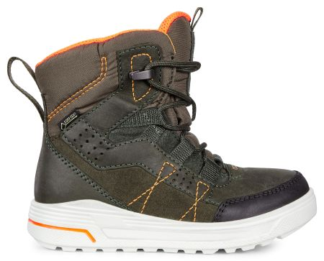
ECCO URBAN SNOWBOARDER
Numer artykułu: 722102/3-50124
Kolor: Deep forest/grape
Rozmiar: 27-40

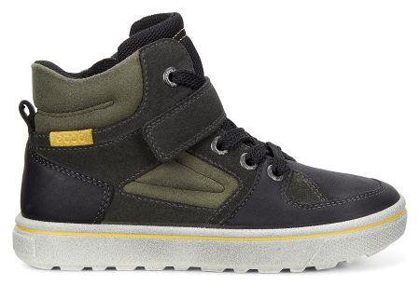
ECCO GYLDER
Numer artykułu: 736042/3-59644
Kolor: Black/dark shadow
Rozmiar: 27-40

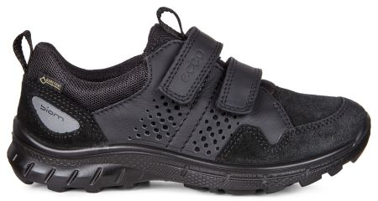
ECCO BIOM TRAIL KIDS
Numer artykułu: 702792/3-51052
Kolor: Black
Rozmiar: 27-40

O marce ECCO
ECCO jest światowym liderem wśród marek obuwniczych łączącym styl i komfort. Firma zbudowała swój sukces na designie, skórze wysokiej jakości oraz innowacyjnej technologii. Założona w 1963 roku marka ECCO jest jednym z największych producentów obuwia na świecie, który czuwa i zarządza każdym etapem produkcji skóry, butów czy sprzedaży detalicznej. ECCO należy także do największych producentów wysokiej jakości skóry – zdaniem klientów jest wiodącą marką luksusową na skalę światową. Dzisiaj buty i akcesoria ECCO są sprzedawane w 88 krajach w 3 060 sklepach oraz 14 000 punktów sprzedaży na całym świecie. Firma prowadzona przez rodzinę zatrudnia obecnie 19 800 pracowników na świecie. ecco.com

